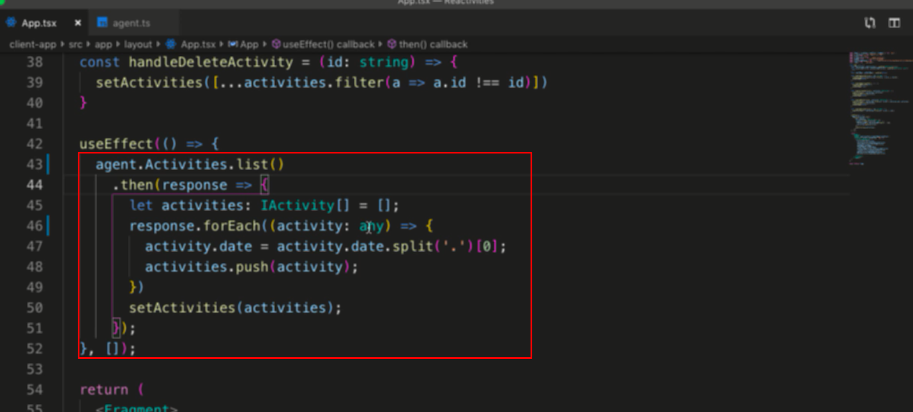Dùng agent gọi ra method và truyền và param, ở đây list ko có param

Làm giống như axios bình thương, tuy nhiên, response đã được set to response.data nên ở đây response đã là response.data rồi nên ko cần .data nữa

Activity trong forEach phải đưa kiểu vào vì nó là input trong typeScript -> có thể đưa any

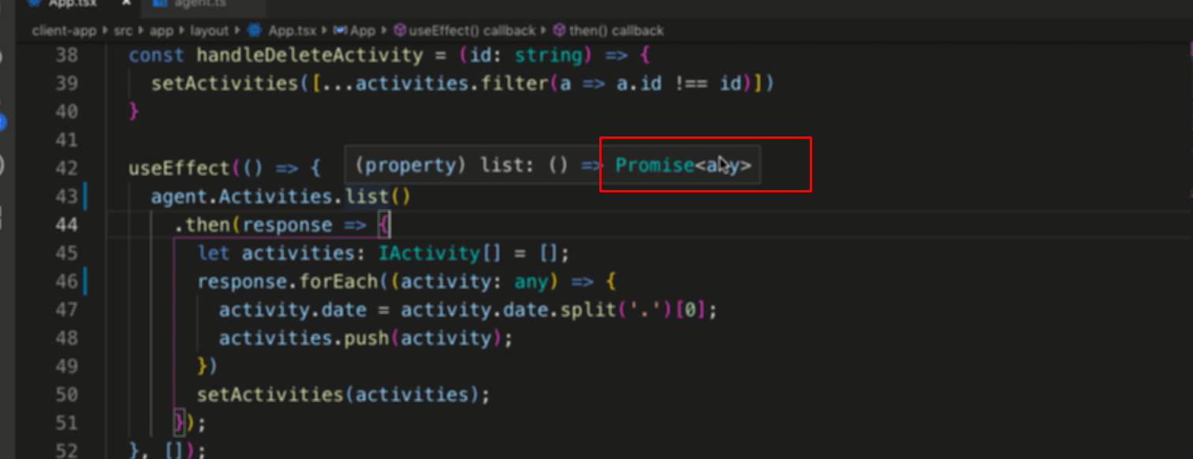

Tuy nhiên như vậy thì dùng typeScript ko có ý nghĩa lám

Trỏ vào method list ta thấy nó rả về như trên và đây cũng chính là kiểu của activity luôn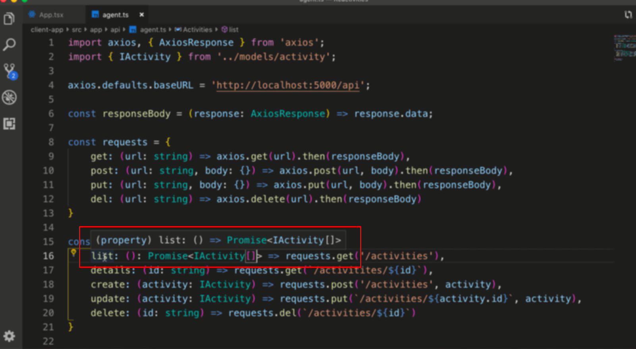

Và method và chỉ ra kiểu trả về của method này là promise của 1 Iactivity array

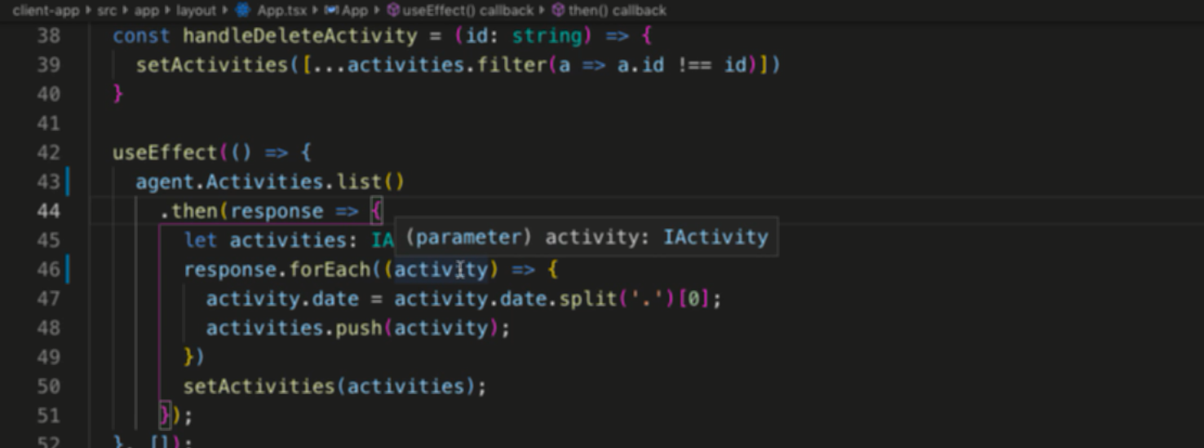

Như vậy kiểu của dữ liệu trả về đã có rồi nên không cần đưa vào nữa